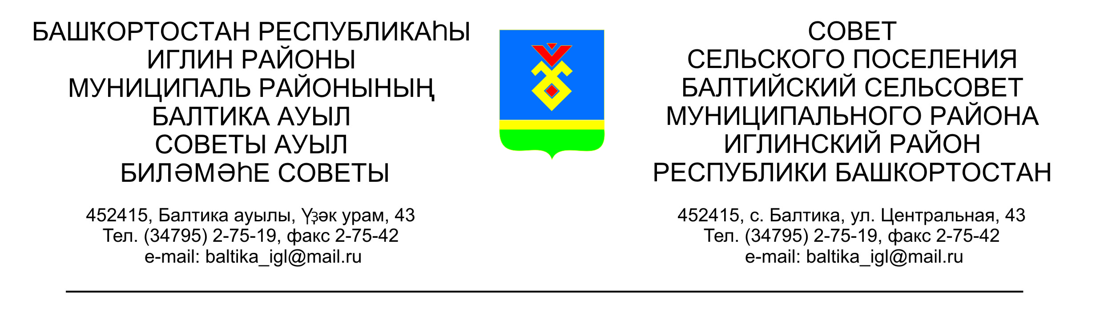

**КАРАР РЕШЕНИЕ**

**«29» май 2024 й. №101 «29» мая 2024 г.**

**О передаче основных средств с баланса сельского поселения Балтийский сельсовет муниципального района Иглинский район Республики Башкортостан безвозмездно в муниципальную собственность МБУ РДК муниципального района Иглинский район Республики Башкортостан.**

В соответствии со статьей 15 Федерального закона от 06 октября 2003 года № 131-ФЗ «Об общих принципах организации местного самоуправления в Российской Федерации», на основании Устава сельского поселения Балтийский сельсовет муниципального района Иглинский район Республики Башкортостан, Совет сельского поселения Балтийский сельсовет муниципального района Иглинский район Республики Башкортостан решил:

1. Передать основные средства с баланса имущества сельского поселения

Балтийский сельсовет муниципального района Иглинский район Республики Башкортостан безвозмездно в муниципальную собственность МБУ РДК муниципального района Иглинский район Республики Башкортостан согласно приложению № 1.

2. Контроль за исполнением настоящего решения возложить на постоянную комиссию по бюджету, налогами, вопрос муниципальной собственности (председатель комиссии Бычковская О.В.).

Глава сельского поселения И.М. Бугвин

Приложение

к решению Совета сельского поселения

Балтийский сельсовет

муниципального района

Иглинский район

Республики Башкортостан

№ 101 от 29.06.2024 г.

Перечень

основных средств имущества сельского поселения Балтийский сельсовет муниципального района Иглинский район Республики Башкортостан передаваемого безвозмездно в муниципальную собственность МБУ РДК муниципального района Иглинский район РБ (СДК с.Балтика)

|  |  |  |  |  |
| --- | --- | --- | --- | --- |
| №№ п/п | Наименование | Количество | Балансовая стоимость | Остаточная стоимость |
| 1 | Макет "Белорусской избы" в сельском поселении Балтийский сельсовет по адресу: с.Балтика, ул.Центральная, д.45 | 1 | 1 121 581,20 | 972 037,04 |